Duplo Hex

## Relatório Intercalar

## feup-logo.png

Mestrado Integrado em Engenharia Informatica e

Computação

Programação em Lógica

Grupo: DuploHex_2

João Manuel Estrada Pereira Gouveia - 201303988

João Pedro Bernardes Mendonça - 201304605

Faculdade de Engenharia da Universidade do Porto

Rua Roberto Frias, sn, 4200-465 Porto, Portugal

## **História e constituição do jogo:**

***DuploHex* é um jogo de ligações para 2 jogadores parecido com o *Hex.* Éconstituído por um tabuleiro hexagonal de 7x7, 25 anéis pretos e 25 anéis brancos, 25 discos pretos e 25 discos brancos(os discos são do tamanho da abertura do anel).**

**Foi criado por**  [José Manuel Astilleros García-Monge](http://www.boardgamegeek.com/boardgamedesigner/72319/jose-manuel-astilleros-garcia-monge) e por [Néstor Romeral Andrés](http://www.boardgamegeek.com/boardgamedesigner/9393/nestor-romeral-andres), dono da empresa responsável pela publicação do DuploHex [nestorgames](http://www.boardgamegeek.com/boardgamepublisher/10094/nestorgames) .

## **Regras do jogo:**

O tabuleiro começa vazio. Cada jogador escolhe uma cor (branco ou preto).

O branco começa por colocar uma das peças, disco ou anel em qualquer célula do tabuleiro.

Daqui em diante, começando com o preto, cada jogador terá de fazer uma acção com um disco e uma ação com um anel, a ordem das ações não é importante.

Com um disco é possível fazer **uma e só uma por turno** destas ações:

1. Colocar um disco numa célula vazia;
2. Mover um disco já existente no tabuleiro para dentro de um anel (branco ou preto) numa célula vizinha. Um disco dentro de um anel não pode ser movido até ao final do jogo.

Com um anel é possível fazer **uma e só uma por turno** destas ações:

1. Colocar um anel numa célula vazia;
2. Mover um anel já existente no tabuleiro para envolver um disco (branco ou preto) existente numa célula vizinha. Um anel com um disco dentro não pode ser movido até ao fim do jogo.

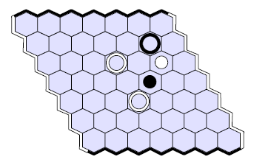

Imagem de um turno do jogador preto. Move o anel para envolver o disco branco e move o disco preto para preencher o anel branco

## **Fim do jogo:**

O jogo termina quando um jogador conseguir fazer ligar ambos os lados paralelos da sua cor com uma corrente de discos ou uma corrente de anéis.



Exemplo de uma vitória do preto com uma corrente de discos

**Representação do Estado do Jogo:**

**Nesta fase inicial decidimos colocar como sistema a seguinte legenda:**

1 - Anel branco 2 -disco branco 3- anel preto 4-disco preto

Tentaremos mudar isto aquando da implementação final para ver se é possível por caracteres com cor.

**Estrutura de dados: Lista 7*7 [[anel, disco],[anel, disco],...]**

Output:

**createBoard(B):-**

**B = [[[0,0], [0,0], [1,0], [0,0], [0,0], [0,0], [0,0]],**

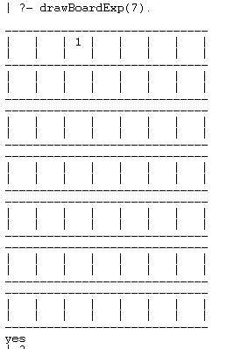 **[[0,0], [0,0], [0,0], [0,0], [0,0], [0,0], [0,0]],**

**[[0,0], [0,0], [0,0], [0,0], [0,0], [0,0], [0,0]],**

**[[0,0], [0,0], [0,0], [0,0], [0,0], [0,0], [0,0]],**

**[[0,0], [0,0], [0,0], [0,0], [0,0], [0,0], [0,0]],**

**[[0,0], [0,0], [0,0], [0,0], [0,0], [0,0], [0,0]],**

**[[0,0], [0,0], [0,0], [0,0], [0,0], [0,0], [0,0]]].**

Um exemplo de estado inicial do jogo: um anel branco: ([1,3,],1)

([linha,col],tipo de peça)

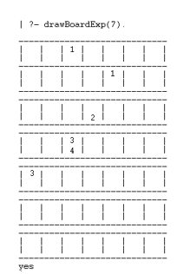

**createBoard(B):-**

**B = [[[0,0], [0,0], [1,0], [0,0], [0,0], [0,0], [0,0]],**

**[[0,0], [0,0], [0,0], [0,0], [1,0], [0,0], [0,0]],**

**[[0,0], [0,0], [0,0], [0,2], [0,0], [0,0], [0,0]],**

**[[0,0], [0,0], [3,4], [0,0], [0,0], [0,0], [0,0]],**

**[[3,0], [0,0], [0,0], [0,0], [0,0], [0,0], [0,0]],**

**[[0,0], [0,0], [0,0], [0,0], [0,0], [0,0], [0,0]],**

**[[0,0], [0,0], [0,0], [0,0], [0,0], [0,0], [0,0]]].**

Exemplo de estado intermédio: elementos com 2 números significam um par disco envolvido por um anel

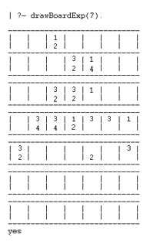**createBoard(B):-**

**B = [[[0,0], [0,0], [1,2], [0,0], [0,0], [0,0], [0,0]],**

**[[0,0], [0,0], [0,0], [3,2], [1,4], [0,0], [0,0]],**

**[[0,0], [0,0], [3,2], [3,2], [1,0], [0,0], [0,0]],**

**[[0,0], [3,4], [3,4], [1,2], [3,0], [3,0], [1,0]],**

**[[3,2], [0,0], [0,0], [0,0], [0,2], [0,0], [3,0]],**

**[[0,0], [0,0], [0,0], [0,0], [0,0], [0,0], [0,0]],**

**[[0,0], [0,0], [0,0], [0,0], [0,0], [0,0], [0,0]]].**

Exemplo de estado final: o jogador preto conseguiu ligar os dois lados paralelos laterais através de uma cadeia de anéis (3)

**Visualização do Tabuleiro:**

**O tabuleiro é apresentado na consola, e é chamado a partir da função drawBoard(X) cujo X é um inteiro que representa as dimensões do tabuleiro. Como é um tabuleiro constituído por um número quadrado de células basta um numero como argumento (ex: X= 7 -> 7).**

**O tabuleiro aquando da implementação sofrerá alterações para poder fazer output da numeração das colunas e linhas e assim facilitar a escolha da posição da jogada.**

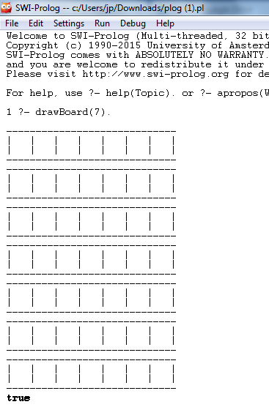

**Movimentos:**

**Como fazer as jogadas(ainda sem implementar portanto poderão ser alteradas com a adição de argumentos aos predicados:**

**Pretas:**

**Para colocar um anel - placeBlackRing([lin,col]).**

**Para colocar um disco - placeBlackDisk([lin,col]).**

**Para mover um anel - moveBlackRing([lin,col]).**

**Para mover um disco - moveBlackDisk([lin,col]).**

**Brancas:**

**Para colocar um anel - placeWhiteRing([lin,col]).**

**Para colocar um disco - placeWhiteDisk([lin,col]).**

**Para mover um anel - moveWhiteRing([lin,col]).**

**Para mover um disco - moveWhiteDisk([lin,col]).**